令和3年度 モニタリング結果報告書
活動組織名：○○町の森林を守る会

１ 活動の目標と活動実施前の標準地の状況
タイプ名： 里山林保全タイプ | 目標： 1年目に杉人工林への侵入竹を除去0本とし、2年目以降100㎡あたり4本の間伐（28％間伐）を行い、相対幹拒比を2ポイント改善する。
調査方法：相対幹拒比

活動実施前の標準地の状況（令和３年度）  100㎡円形調査区中、上層到達木19本（内侵入竹5本）。平均樹高18ｍ。相対幹距比は竹を除いて14.8となる。 |  | 写真  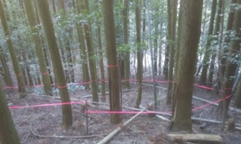

２ 活動１年目の標準地の状況（令和３年度）
標準地の状況  100㎡円形調査区中、上層到達木14本、侵入竹及び灌木の除去0本。相対冠距比14.8となる。 | 目標達成度 30％
写真
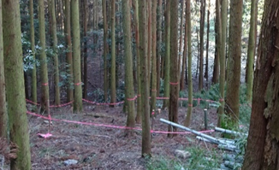
次年度に向けた改善策
間伐前に侵入竹を除去整理し、間伐に向けた事前準備を行っていく。
３ 活動２年目の標準地の状況（令和４年度）
標準地の状況 | 目標達成度
 | 写真
次年度に向けた改善策
４ 活動３年目の標準地の状況（令和５年度）
標準地の状況 | 写真
目標達成度
（注）目標の設定及び標準地の状況の記載については、別に定めるガイドラインを参考とすること。
令和３年度 モニタリング結果報告書
活動組織名：○○町の森林を守る会

１ 活動の目標と活動実施前の標準地の状況
タイプ名：侵入竹除去・竹林整備タイプ | 目標：3年目まで段階的に10本まで間引きし、4,000本／haを目標とする。イノシシの住処とならない、タケノコが採れる竹林を目標とする。
調査方法：本数調査

活動実施前の標準地の状況（令和３年度）  方形5㎡×5㎡（25㎡）に25本を確認。  ※10,000本／ha |  | 写真  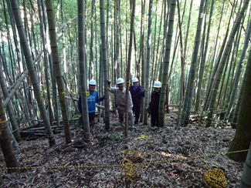

２ 活動１年目の標準地の状況（令和３年度）
標準地の状況  方形5㎡×5㎡（25㎡）に20本を確認。  ※8,000本／ha | 目標達成度 33％
写真
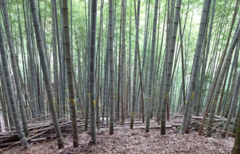
次年度に向けた改善策
集積した竹が崩れないように、集積のやり方や場所を改善。
３ 活動２年目の標準地の状況（令和４年度）
標準地の状況 | 目標達成度
 | 写真
次年度に向けた改善策
４ 活動３年目の標準地の状況（令和５年度）
標準地の状況 | 写真
目標達成度
（注）目標の設定及び標準地の状況の記載については、別に定めるガイドラインを参考とすること。
令和３年度 モニタリング結果報告書
活動組織名：○○町の森林を守る会

１ 活動の目標と活動実施前の標準地の状況
タイプ名：森林資源利用タイプ | 目標：
調査方法：資源量調査

活動実施前の標準地の状況（令和３年度）  立木数 ○○本  平均樹高 ○○m  相対幹距比 ○○  幹在積（1本当たり平均）○○㎥  幹在積（調査区当たり） ○○㎥  幹在積（1ha当たり） ○○㎥ |  | 写真  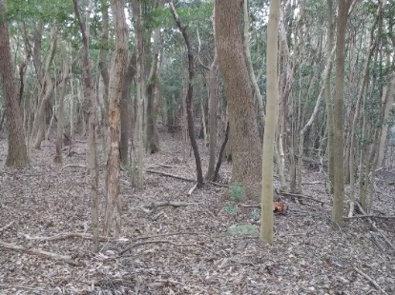

２ 活動１年目の標準地の状況（令和３年度）
標準地の状況 | 目標達成度
写真
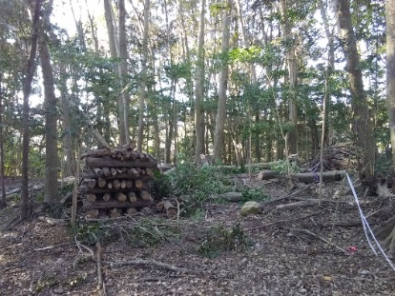
次年度に向けた改善策

３ 活動２年目の標準地の状況（令和４年度）
標準地の状況 | 目標達成度
 | 写真
次年度に向けた改善策
４ 活動３年目の標準地の状況（令和５年度）
標準地の状況 | 写真
目標達成度

